CONSIGNES: LIRE ATTENTIVEMENT LE POEME DE GUILLAUME APOLLINAIRE « LE PONT MIRABEAU » ISSU DU RECUEIL ALCOOLS (FÉVRIER 1912) ET REPONDRE AUX QUESTIONS SUIVANTES.

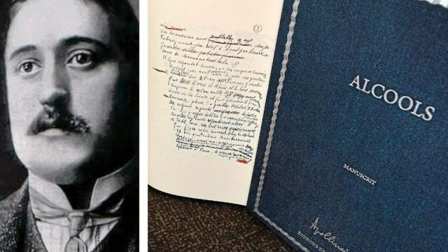

Courte biographie de Guillaume APOLLINAIRE :
(Né à Rome en 1880 – Mort à Paris en 1918)
Guillaume Apollinaire, de son vrai nom Wilhelm Albert Włodzimierz Apollinary de Wąż-Kostrowicki, est un poète et écrivain qui obtient la nationalité française. Il réside à Paris pendant sa vie.
Il est l'un des poètes français les plus célèbres du début du XXème siècle, avec des recueils (= livres réunissant plusieurs poèmes) comme : Alcools (1913), Calligrammes (1918), Poèmes à Lou.
▲ Marie Laurencin, sa femme, le quitte en 1912 à cause de sa jalousie maladive.
Engagé dans la guerre de 14, il est gravement blessé et reçoit un obus (il s'appelle lui-même "le poète à la tête étoilée"). La grippe espagnole l'emporte au moment où est signée l'armistice (= la fin de la Grande Guerre 14-18).
Vue d’ensemble : texte et péritexte : 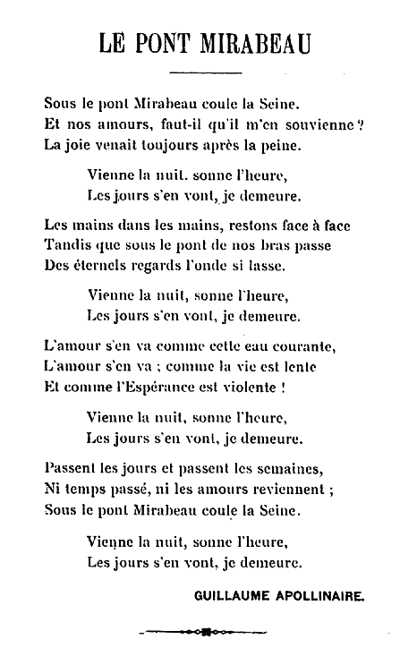
- Qui a écrit ce poème ? 
…………………………………………………………………………………………………………………………………………………………………………………………………………………………………......
- De quel recueil est-il extrait ?
…………………………………………………………………………………………………………………………………………………………………………………………………………………………………………

- Comment se nomme ce poème ?
…………………………………………………………………………………………………………………………………………………………………………………………………………………………………………

Les marques de l’énonciation (Qui parle ? À qui ? Quand ? Pourquoi ? ) :
- Qui parle dans ce poème ? Relevez les marques de l’énonciation par le biais des pronoms personnels (Ex] je, tu, nous ...) et des désinences verbales (terminaisons des verbes) (Ex] Présent simple de l’indicatif : (je) reste, (tu) restes, (il/elle) reste, (nous) restons, (vous) restez, (ils/elles) restent) avec les vers qui correspondent.
1…………………………………………………………………………vers :………………………………2…………………………………………………………………………vers :………………………………3…………….......……………………………………………………vers :……………………………..
4…………………………………………………………………………vers :………………………………5…………………………………………………………………………vers :………………………………6…………………………………………………………………………vers :………………………………7…………………………………………………………………………vers :………………………………8…………………………………………………………………………vers :………………………………
- À qui, selon vous, fait référence le pronom « nos » vers 2 et 9 ?
…………………………………………………………………………………………………………………………………………………………………………………………………………………………………………

- Au vers 7, pourquoi le poète emploie-t-il la 1ère personne du pluriel en disant « restons », à qui fait-il allusion ? La personne est-elle présente ailleurs dans le poème ? Pourquoi, selon vous ?
……………………………………………………………………………………………………………………………………………………………………………………………………………………………………….. …………………………………………………………………………………………………………………………………………………………………………………………………………………………………….....
La forme du poème :
- Quels vers sont répétés ? Citez-les ci-après.
a)…………………………………………………………………………………………………………………b)…………………………………………………………………………………………………………………
- Comment peut-on appeler ce retour de vers en poésie ?
…………………………………………………………………………………………………………………………………………………………………………………………………………………………………………

- Que signifie, selon-vous, cette répétition de vers ? Dans quel état d’esprit se trouve le poète ? Quels éléments sont opposés dans ces vers ? Pourquoi ?
…………………………………………………………………………………………………………………………………………………………………………………………………………………………………………………………………………………………………………………………………………………………………………………………………………………………………………………………………………………………………………………………………………………………………………………………………………

- Le poème contient-il de la ponctuation ? Quel effet crée-t-elle ?
………………………………………………………………………………………………………………………………………………………………………………………………………………………………………………………………………………………………………………………………………………………………

Les sentiments du poète :
- Quels sentiments opposés éprouve le poète au vers 4 ? Citez-les.
………………………………………………………………………………………………………………………………………………………………………………………………………………………………………………………………………………………………………………………………………………………………
- Expliquez le vers 9 : « Le pont de nos bras » et le vers 13 : « L’amour s’en va comme cette eau courante ». Comment peut-on mettre ces vers en lien avec le titre ? Quel est désormais la situation du poète ? Est-il en couple ou seul ?
…………………………………………………………………………………………………………………………………………………………………………………………………………………………………………………………………………………………………………………………………………………………………………………………………………………………………………………………………………………………………………………………………………………………………………………………………………

- Que ressent le poète, à votre avis, en créant ce poème qui s’apparente à une chanson ? Est-il joyeux, triste, nostalgique ? Pourquoi ?
…………………………………………………………………………………………………………………………………………………………………………………………………………………………………………

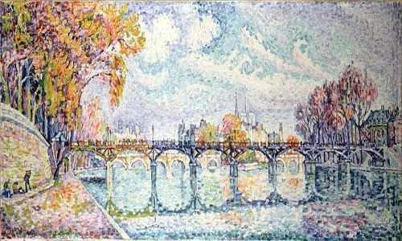

Travail d’écriture d’invention :

Après avoir pensé à un édifice urbain de votre région (une place, un lieu, une statue...), que vous aimez, créez un distique (deux vers en heptasyllabes ou octosyllabes) pour évoquer le sentiment amoureux qui pourrait tenir lieu de refrain dans un poème de votre invention à la manière d’Apollinaire en opposant deux éléments :

« Vienne la nuit, sonne l’heure,
Les jours s’en vont, je demeure. »

« Le pont Mirabeau », Apollinaire,
poème issu du recueil Alcools, 1912.

Je retiens :
Une métaphore filée est une métaphore qui se développe tout au long d’un texte qu’il soit narratif, poétique, théâtral…
L’idée de retour du mal-être et du désespoir du poète est ici retranscrite par la structure même du poème en strophes et en refrains successifs.

→Ici la métaphore filée rejoint les thématiques du temps qui passe, thématique baroque du « fugit aetas », « tempus fugit » et de la fuite de l’amour mise en lien avec la vie qui s’achève et la chute de l’espoir.
Ce tissage poétique prend, dès lors, une connotation nostalgique et teintée de tristesse.

→Le refrain de ce poème avec son retour renvoie à l’idée d’une chanson qui célèbre la solitude du poète artiste et amant malheureux. L’architecture du Pont renvoie elle à l’image du passé révolu et heureux avec Marie Laurencin, ancienne amour du poète.
La symbolique du lieu montre la persistance du sentiment (structure du pont en fer) et son écoulement par la vue de l’eau qui coule (aspect liquide de la Seine qui fuit).
***
***Ecoutez la version chantée par le chanteur Marc LAVOINE qui reprend ce poème de Guillaume APOLLINAIRE :
https://www.youtube.com/watch?v=DvOeX9b4Tp4

